DÉFI ÉOLIEN

AUTOMNE 2021

Présentation générale

Le Défi éolien est fondé sur le [KidWind Challenge](https://www.kidwind.org/online-challenge) (en anglais seulement). Les élèves reçoivent du matériel pour concevoir et construire leur propre éolienne. Dans le cadre de cette activité pratique de recherche, les élèves reçoivent du matériel et sont mis au défi de concevoir, construire et tester des pales d’éolienne. L’objectif est de générer la plus grande quantité d’énergie possible. Les élèves peuvent procéder par itération (répétition) avec le nombre de pales, leur forme, leur taille, leur position, leurs matériaux et leurs étapes.

En plus de ce projet pratique de conception technologique, les élèves reçoivent de l’information sur le réseau électrique et la production d’énergie éolienne du [Projet Gaia](https://thegaiaproject.ca/fr/).

MATÉRIEL

La trousse comprend le socle, le mât, le générateur, des goujons, le moyeu et du matériel pour les pales. On recommande aux élèves d’utiliser d’abord des matériaux moins chers comme le carton, avant de travailler avec le balsa. Voici le matériel supplémentaire nécessaire pour cette activité : un ventilateur domestique, de la colle ou un ruban adhésif et un multimètre pour mesurer la production.

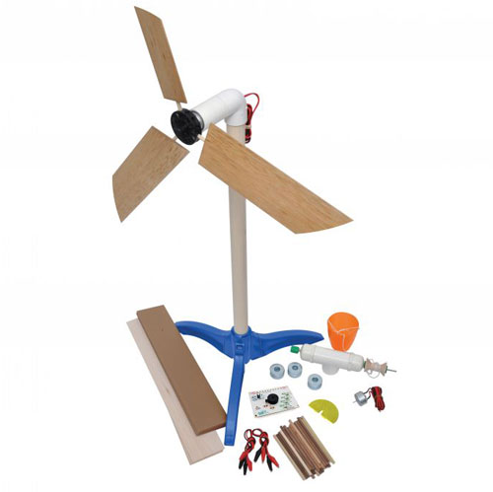

Il est possible de modifier l’éolienne en ajoutant un multiplicateur au sommet de la tour ou en remplaçant le moyeu par une bobine de fil pour permettre aux élèves de déterminer le poids que peuvent soulever leurs pales.

INSTRUCTIONS

1. Présentez cette énergie renouvelable. Cela peut se faire en visionnant la [vidéo](https://vimeo.com/131459986) suivante (en anglais seulement) ou en organisant une présentation sur l’énergie éolienne par le [**Projet Gaia**](https://thegaiaproject.ca/fr/)**.**
2. Ensuite, présentez le défi en effectuant le montage du mât de l’éolienne (voir photo ci-dessus). Expliquez aux élèves que leur tâche consiste à concevoir et construire les pales de l’éolienne. L’objectif est que l’éolienne génère la plus grande quantité d’électricité en tournant le plus vite possible. Les élèves doivent déterminer le nombre de pales, leurs matériaux, leur forme, leur taille et leurs étapes
3. Distribuez la feuille Fiche de conception du défi éolien aux élèves. Les élèves doivent avoir terminé la conception avant de recevoir le matériel de construction.
4. Une fois les modèles préliminaires approuvés, distribuez les moyeux, les baguettes en bois et le matériel de construction aux élèves. Accordez du temps aux élèves pour assembler leurs pales.
5. Une fois les pales construites et attachées au moyeu, les élèves doivent tester leur modèle en attachant le moyeu au générateur au sommet de l’éolienne. Allumez le ventilateur et consignez la production des pales à l’aide du multimètre.
6. Les élèves devraient alors répéter ou itérer le processusde leur modèle de manière à créer la plus grande quantité d’énergie. Encouragez les élèves à commencer leurs itérations en ajustant d’abord les étapes : l’angle des pales avant d’en modifier le nombre, la forme, la taille, etc.

CONCEPTION perfectionnée

Il se peut que les élèves aient envie de construire leur propre éolienne à partir de rien. **Vous aurez possiblement des élèves qui auront envie de construire leur propre éolienne avec de matériaux recyclables ou à partir de zéro.** Ils peuvent commencer par construire leur socle et leur mât, ensuite passer aux engrenages ou aux transmissions à courroie et même construire leur propre générateur! Il existe de nombreux modèles et conseils en ligne.

Ressources

Consultez les ressources suivantes si vous êtes à la recherche d’inspiration et d’idées.

[Wind Power in New Brunswick](https://www.nbpower.com/en/about-us/our-energy/wind-energy) (en anglais seulement)

[Wind Energy Technologies Office | Department of Energy](https://www.energy.gov/eere/wind/wind-energy-technologies-office) (en anglais seulement)

[WINDExchange: Wind for Schools Project (energy.gov) (en anglais seulement)](https://windexchange.energy.gov/k12)

[Wind | NREL](https://www.nrel.gov/wind/index.html) (en anglais seulement)

[Understanding Winds: The Atmosphere in Motion (thoughtco.com)](https://www.thoughtco.com/understanding-winds-3444496#:~:text=Understanding%20Winds%201%20The%20Pressure%20Gradient%20Force.%20It%27s,5%20Wind%20Scales.%20...%206%20Wind%20Terminology.%20) (en anglais seulement)

[Wind Power Animation (en anglais seulement)](https://interactives.ck12.org/simulations/physics/wind-turbine/app/index.html)

Commanditaires

Le défi éolien ne serait pas possible sans le soutien des organisations suivantes :

